Федеральное государственное образовательное бюджетное

учреждение высшего образования

**«Финансовый университет при Правительстве Российской Федерации»**

**(Финансовый университет)**

Колледж информатики и программирования

**ОТЧЕТ**

ПО УЧЕБНОЙ ПРАКТИКЕ L1.0

Профессиональный модуль:

Машинно-ориентированное программирование в защите информации

Специальность: Обеспечение информационной безопасности автоматизированных систем

Выполнил:

обучающийся учебной группы   
№3ОИБАС-818

Куржонков И.А.

*(подпись) (И.О. Фамилия)*

Руководитель практики от колледжа:

И.В. Сибирев

*(И.О. Фамилия)*

*(оценка) (подпись)*

**Москва – 2020г.**

**Задание 1**

Зарегистрироваться на GitHub опробировать работу с гит рипозиторием

**Ход выполнения.**

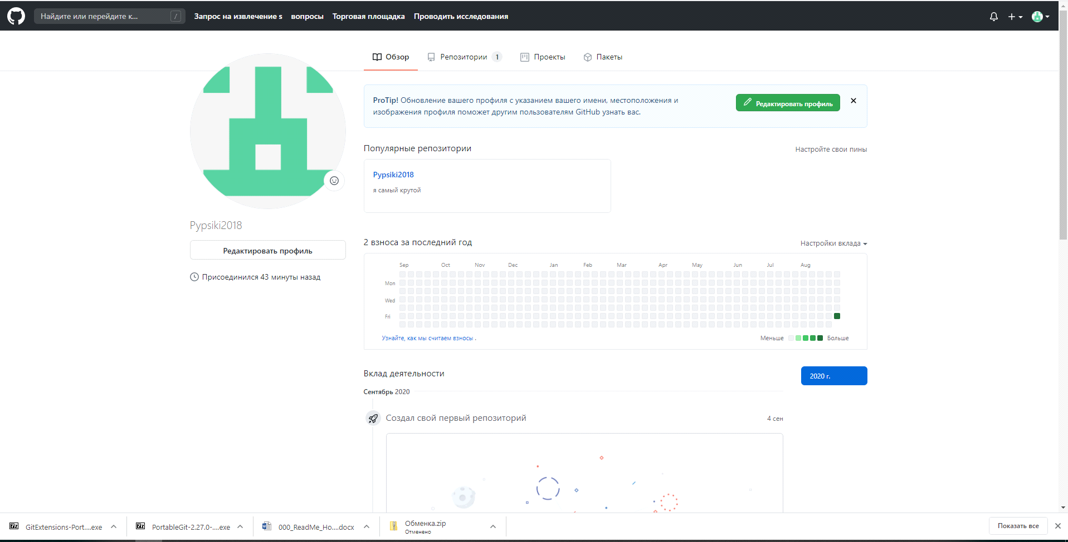Я зарегистрировался на GitHub.com, Логин: Kolesnikov2

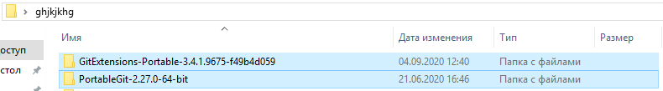Дальше я скачал с Яндес.Диска «PortableGit-2.27.0-64-bit» и «GitExtensions-Portable-3.4.1.9675-f49b4d059». Затем поместил это все в папку с англоязычным названием.

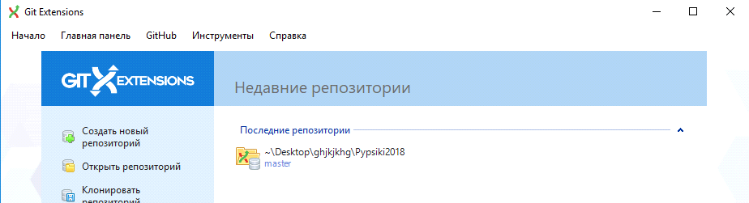После этого я открыл «GitExtensions-Portable-3.4.1.9675-f49b4d059» и запустил файл «GitExtensions.exe».

Далее нажал «GitHub», «Клонировать репозиторий».

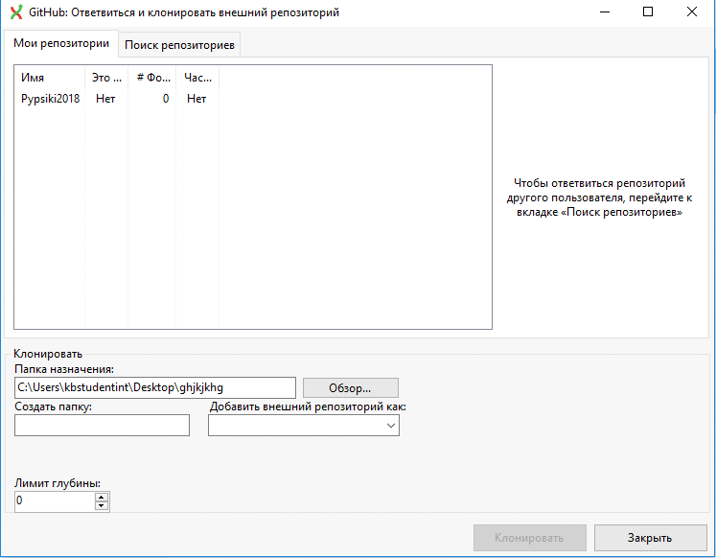

Выбрал созданную ранее папку, поставил протокол Https и нажал «Клонировать»

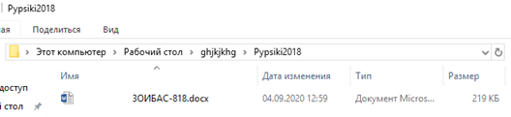Далее закидываем этот Word в клонированную папку.

Открываем Git Extensions и нажимаем Коммит.

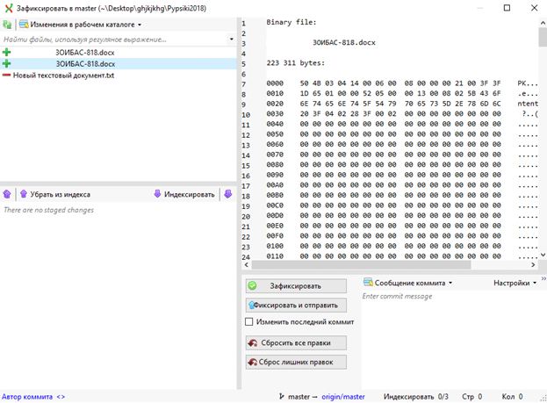Далее выбираем свой Word документ и нажимаем зафиксировать.

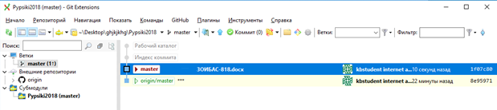У нас появился Word файл, который мы зафиксировали

После чего нажимаем кнопку «Push» и наш файл улетает в нашу репозиторию на сайте.